Oracle数据库中删除用户的两种命令：

drop user xxx必须是这个用户下面没有任何对象；这样才可以使用这个命令，否则就会报错；如果用户下面有对象，就得用drop user xxx cascade来删除这个用户以及这个用户下的所有对象了；

step1：用sys登陆，执行如下SQL查看表空间使用情况，若已无足够空间使用则进入step2.

[复制代码](javascript:void(0);)

SELECT UPPER(F.TABLESPACE_NAME) "表空间名",D.TOT_GROOTTE_MB "表空间大小(M)",

D.TOT_GROOTTE_MB - F.TOTAL_BYTES "已使用空间(M)",

TO_CHAR(ROUND((D.TOT_GROOTTE_MB - F.TOTAL_BYTES)/D.TOT_GROOTTE_MB * **100**,**2**),'990.99')"使用比",

F.TOTAL_BYTES "空闲空间(M)",F.MAX_BYTES "最大块(M)"

FROM (SELECT TABLESPACE_NAME,ROUND(SUM(BYTES) / (**1024** * **1024**), **2**) TOTAL_BYTES,

ROUND(MAX(BYTES) / (**1024** * **1024**), **2**) MAX_BYTES

FROM SYS.DBA_FREE_SPACE

GROUP BY TABLESPACE_NAME

) F,

(SELECT DD.TABLESPACE_NAME,ROUND(SUM(DD.BYTES) / (**1024** * **1024**), **2**) TOT_GROOTTE_MB

FROM SYS.DBA_DATA_FILES DD

GROUP BY DD.TABLESPACE_NAME

) D

WHERE D.TABLESPACE_NAME = F.TABLESPACE_NAME

ORDER BY **4** DESC;

[复制代码](javascript:void(0);)

下图是VKC2的233服务器上的表空间使用情况

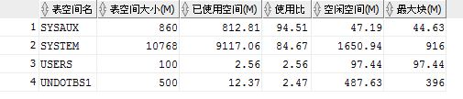

下面是新装的oracle服务器上的截图， 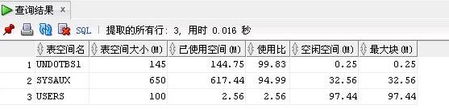

step2：执行如下SQL查看表空间是否具有自动扩展的能力(若不具备自动扩展能力，则执行step3)。

SELECT T.TABLESPACE_NAME,D.FILE_NAME,D.AUTOEXTENSIBLE,ROUND(D.BYTES / (**1024** * **1024**), **2**) BYTES_MB,ROUND(D.MAXBYTES/ (**1024** * **1024**), **2**) MAXBYTES_MB,D.STATUS

FROM DBA_TABLESPACES T,DBA_DATA_FILES D

WHERE T.TABLESPACE_NAME =D.TABLESPACE_NAME

ORDER BY TABLESPACE_NAME,FILE_NAME;

下图是VKC2的233服务器上的截图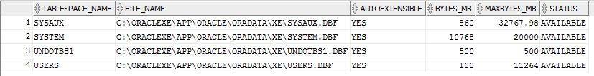

下图是新装的oracle服务器上的截图，需要扩大SYSTEM表空间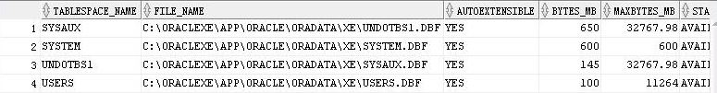

一、为system表空间另外新增一个数据文件。  
     alter tablespace system add datafile 'C:\ORACLEXE\APP\ORACLE\ORADATA\XE\SYSTEM.DBF' resize 1024M;  
二、更改system表空间的数据文件SYSTEM.dbf分配空间。

alter database datafile 'C:\ORACLEXE\APP\ORACLE\ORADATA\XE\SYSTEM.DBF' autoextend on;

alter database datafile 'C:\ORACLEXE\APP\ORACLE\ORADATA\XE\SYSTEM.DBF' resize 1024M;

step3：在PL/SQL中执行如下命令设置不具备的表空间为可自动扩展空间。

alter database datafile '见step2中SQL查询的FILE_NAME的值' autoextend on next 50M MAXSIZE UNLIMITED;

一般选择增加数据文件的方法：

ALTER TABLESPACE XXX ADD DATAFILE '路径02.DBF' SIZE 1G AUTOEXTEND ON NEXT 1G MAXSIZE 10g;

单个文件不要太大，可以多增加几个文件

你可以运行以下查询来检查一下系统表空间哪些表比较大：  
    SQL> select * from (select SEGMENT_NAME,sum(bytes)/1024/1024 sx from dba_segments   
                where tablespace_name='SYSTEM' group by segment_name)   
                where sx>100 order by sx desc;

* **导出**

1、 在c盘创建dump文件夹，允许写

2、以sys用户连接oracle，创建逻辑目录，该命令不会在操作系统创建真正的目录，最好以system等管理员创建。

create directory dpdata1 as 'c:\dump';

3、查看管理理员目录（同时查看操作系统是否存在，因为Oracle并不关心该目录是否存在，如果不存在，则出错，所以要有第1步）

select * from dba_directories;

4、给vkc2用户赋予在指定目录的操作权限，最好以system等管理员赋予。

grant read,write on directory dpdata1 to vkc2;

5、执行命令(在cmd命令行里)

按用户导出：expdp vkc2/vkc2@3.242.174.233/xe dumpfile=Vkc2.dmp DIRECTORY=dpdata1 schemas=vkc2

导整个数据库:

expdp '/ as sysdba' DIRECTORY=dpdata1 DUMPFILE=full.dmp FULL=y

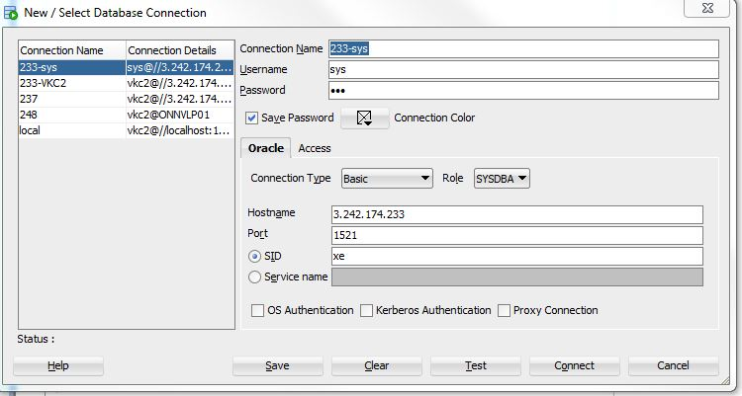

* Valvekeep数据库的导出语句

expdp vkc2/vkcl0udtwo@ONNVLP01 dumpfile=Vkc2_20180528.dmp DIRECTORY=DATA_PUMP_DIR NOLOGFILE = YES

（其中DATA_PUMP_DIR是oracle默认的directory）

* **导入**

1. 在sql developer里面，以sys身份连接，先创建7个tablespace，

VALVKEEP_MAIN

VALVKEEP_CV

VALVKEEP_GENERICS

VALVKEEP_IMAGES

VALVKEEP_PARTS

VALVKEEP_RV

VALVKEEP_INDEXS

create tablespace VALVKEEP_MAIN  
logging   
datafile 'C:\ORACLEXE\APP\ORACLE\ORADATA\XE\VALVKEEP_MAIN.DBF'   
size 50m   
autoextend on   
next 50m maxsize 10768m   
extent management local;

1. 然后运行下面的语句

--DROP USER vkc2 CASCADE;

上面的语句如果删不掉，那先执行下面的语句

-- alter session set “**_oracle_script**“=true;

CREATE USER vkc2 identified by vkc2 default tablespace VALVKEEP_MAIN temporary tablespace TEMP;

上面的语句如果删不掉，那先执行下面的语句

-- alter session set “**_oracle_script**“=true;

GRANT CONNECT,RESOURCE,UNLIMITED TABLESPACE TO vkc2;

create directory dpdata1 as 'c:\dump';

grant read,write on directory dpdata1 to vkc2;

1. 把dmp文件拷贝到C: \dump

运行cmd

impdp vkc2/vkc2 DIRECTORY=dpdata1 DUMPFILE=VKC2-233-20160310.DMP FULL=y

或者用script创建数据库（233备份的DMP文件，数据都存储在 SYSTEM表空间的，大概占用11G空间；如果用script创建db的话，数据分别存在不同的表空间上）

1. 先创建临时表空间和数据表空间:

TEMP

create temporary tablespace TEMP  
tempfile 'C:\ORACLEXE\APP\ORACLE\ORADATA\XE\TEMP.DBF'  
size 50m   
autoextend on   
next 50m maxsize 10768m   
extent management local;

VALVKEEP_MAIN

VALVKEEP_CV

VALVKEEP_GENERICS

VALVKEEP_IMAGES

VALVKEEP_PARTS

VALVKEEP_RV

VALVKEEP_INDEXS

create tablespace VALVKEEP_MAIN  
logging   
datafile 'C:\ORACLEXE\APP\ORACLE\ORADATA\XE\VALVKEEP_MAIN.DBF'   
size 50m   
autoextend on   
next 50m maxsize 10768m   
extent management local;

1. 再修改SYSTEM表空间大小

alter database datafile 'C:\ORACLEXE\APP\ORACLE\ORADATA\XE\SYSTEM.DBF' autoextend on;

alter database datafile 'C:\ORACLEXE\APP\ORACLE\ORADATA\XE\SYSTEM.DBF' resize 4024M;

1. 再run 1Install-Table.sql，1Install-Pro.sql, 3Init-Data.sql[后面2个script出错]



1. 源码里UpgradePackages下面的更新的script文件都运行下[这个文件夹里所有的alter table添加删除列不需要运行了，因为上面的脚本已经是最新的了]

begin

for disable_constraint_ in

(select * from dba_constraints where owner= 'YOUR_SCHEMA'

)

loop

execute immediate 'alter table ' || disable_constraint_.owner || '.' || disable_constraint_.table_name ||' disable constraint '|| disable_constraint_.constraint_name;

end loop;

for table_ in (select * from dba_tables where owner = 'YOUR_SCHEMA')

loop

execute immediate 'truncate table ' || table_.owner || '.' ||table_.table_name ||' cascade';

end loop;

for enable_constaint_ in (select * from dba_constraints where owner= 'YOUR_SCHEMA')

loop

execute immediate 'alter table ' || enable_constaint_.owner || '.' || enable_constaint_.table_name ||' enable constraint '|| enable_constaint_.constraint_name;

end loop;

end;